附件1
维普论文检测系统学生自检使用说明

为避免学生在山寨网站盲目自检，造成论文流失或被盗卖；我们开通了一条安全的论文自检通道供本校学生选用， 首次免费，第二次开始自愿付费使用。
一、帐号、登录：
1.直接输入网址https://vpcs.fanyu.com/personal/tsu进入本校专用版。
2.点击“免费注册”， 依次填写相关信息（注册时需验证通过学号和姓名方可获取免费检测劵一张）。
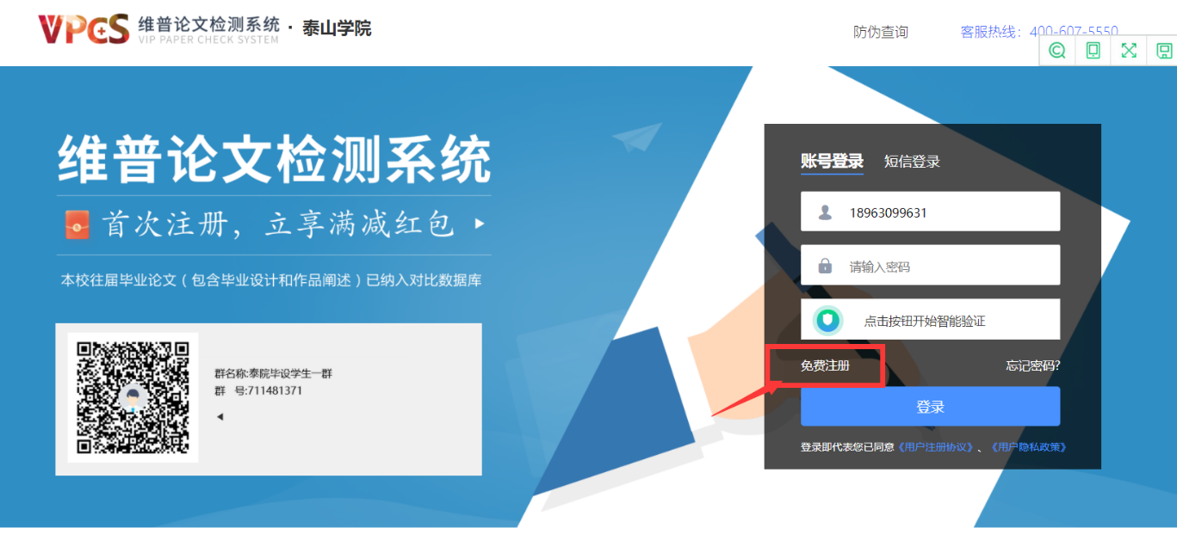
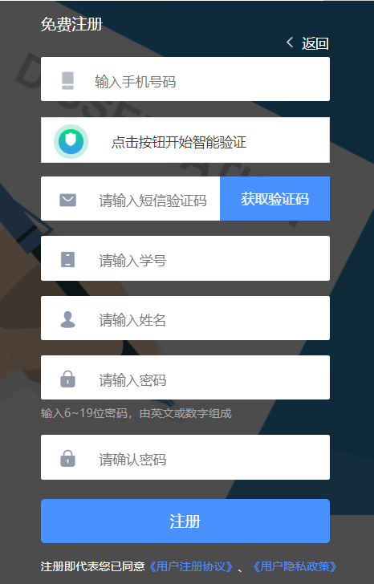

二、开始检测：
1、选择“大学生版”。
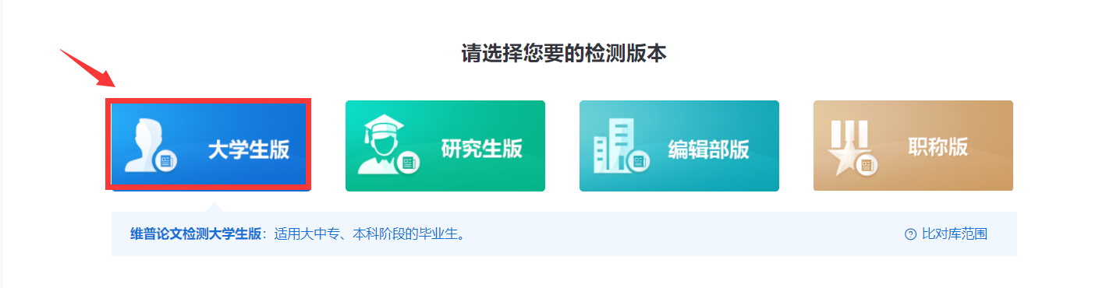

2、填入题目—-姓名---上传文档---点击下一步
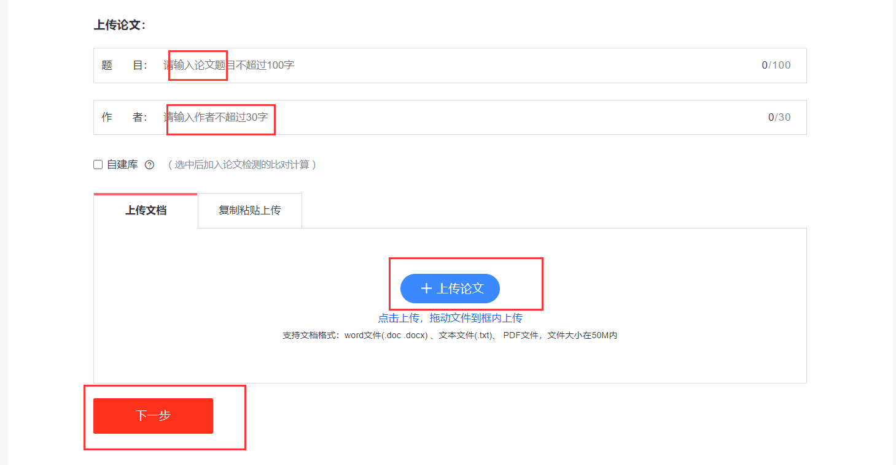

3、选择支付方式，建议微信或支付宝支付，提交检测。首次可选择红包抵扣，第二次开始需要付费使用，自愿使用。
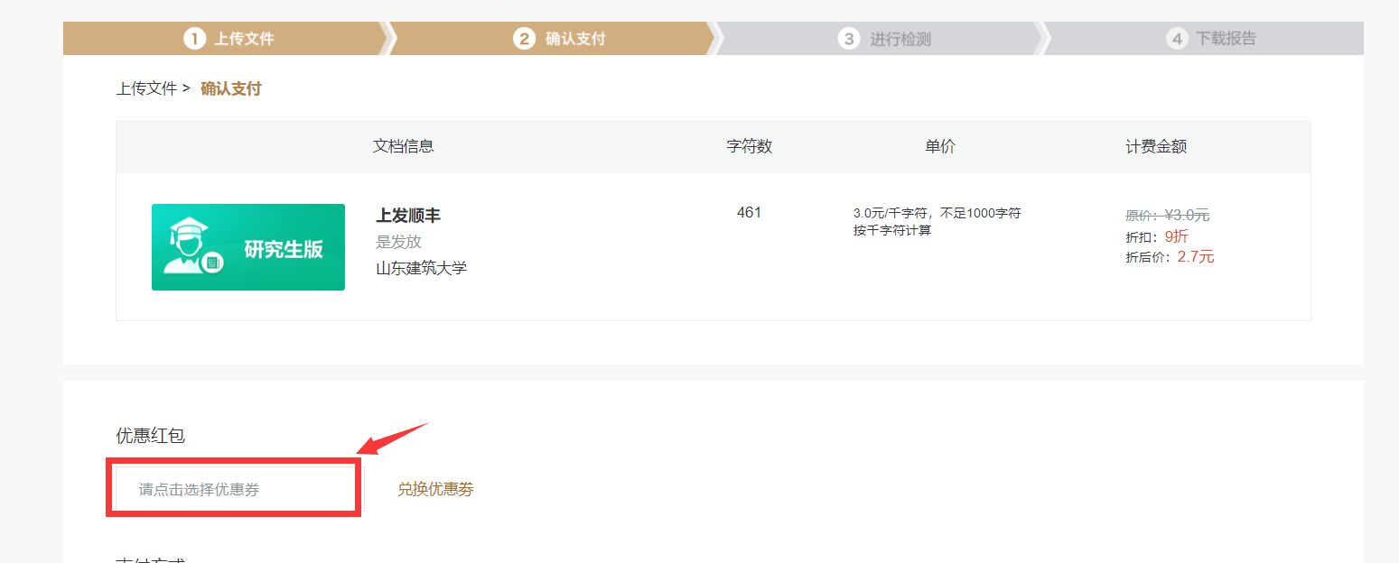
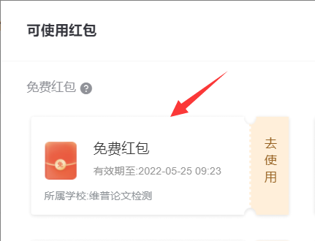

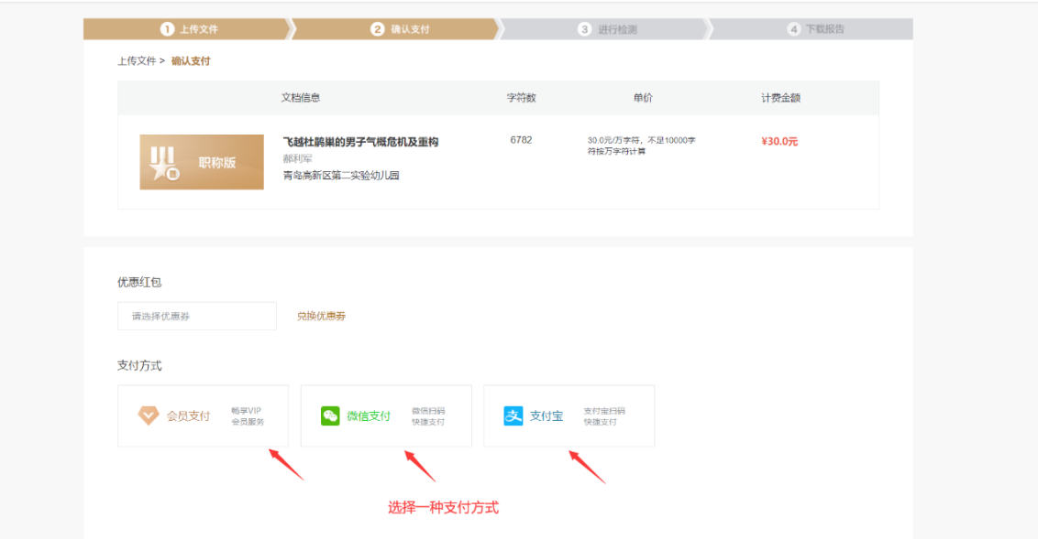
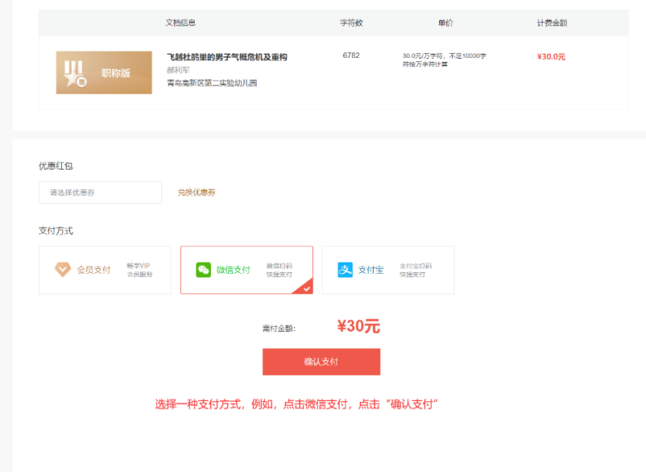

4、等待检测完成，点击右上角“个人中心”，下载报告。
